CLAIM-BASIS ANALYSIS REPORT
请求权基础 · 要件审判研判报告
（律师版 · 判决前冷推演）

案 由 | 建设工程施工合同纠纷（含建设工程价款优先受偿权）
研判编号 | MQC-CB-20260708-171（demo）
研判立场 | 原告向（中天建设 · 承包人）
研判时态 | 前瞻（判决前冷推演）
经办律师 | 缪奇川 · 北京市东友律师事务所
研判日期 | 2026 年 7 月 8 日

场景极度垂直 · SOP 极度精简 · 交付极度优雅

一、研判基本信息
项目 | 内容
当事人 | 中天建设集团有限公司（承包人/原告） 诉 河南恒和置业有限公司（发包人/被告，破产中）
请求权基础 | 合同法286条→优先受偿权；合同无效但验收合格参照有效（民法典793）〔案时口径〕
材料成熟度 | L2–L3（较完整卷宗）
三条铁律 | 分级不拒跑 · 三标出厂 · 客观与立场物理分离
二、一页纸摘要（结论先行）
【结论】本案最可能部分支持：工程款本金、利息、优先受偿权大概率获支持；停工损失恐被驳回。
2.1 结果预判区间
判决支持 ／ 部分支持〔最可能〕 ／ 判决驳回诉请〔最坏〕 ／ 裁定驳回起诉〔概率低〕
■ 最坏情形：结算不被采信→鉴定→数额落空，且优先受偿权除斥期间成立（叠加）。〔置信度：中〕
2.2 胜负手清单
★ 优先受偿权是否超 6 个月除斥期间（唯一决定性抗辩 · 全案红标）〔原告向｜置信度中〕
■ 《审核报告》能否作结算依据（T4 数额）——本应第一决定性要件，经结算协议+印章自认前景转高
■ 破产债权确认之诉的程序前置抗辩（弱）
2.3 核心建议
锁死结算协议成立（王峰波签字盖章+同一枚印章自认）→ 堵死对方造价鉴定申请〔解释二12条〕。
坐实优先受偿权在期限内主张（三次发函 + 执行程序视为行使，指导案例171号）。
三、六阶段研判（阶段一~五 · 客观，禁立场）
阶段一 · 接案与案情固定
承包人/原告→原告向；对方发包人、破产中；无一审判决→前瞻；案由=建设工程施工合同纠纷；L2–L3。诉请均为给付之诉（界内），解除合同（形成之诉）已剔除。
阶段二 · 找法
请求权基础：合同法109·286；优先受偿权=合同法286+建工解释二21·22〔案时〕。〔版本时效〕民法典时代改民法典807+建工解释一35–42，期限6个月→18个月（41条）。抗辩二分：结算否认+鉴定/质量/程序前置（依职权审）· 除斥期间（须主张）。
阶段三 · 证明前景（见附件图一）
两层审查后进第二层。决定性抗辩=K1优先受偿权除斥期间（红标）。T4数额本应第一决定性要件，经修正因素（结算协议+印章自认）前景由存疑拉高至高，退出决定性之列。对方伪造公章抗辩=排除合理怀疑、前景低。
阶段四 · 对抗与结果（见附件图二、图三）
对手动作按危险度：否认审核报告+鉴定/除斥期间/质量/程序前置。裁判倾向：结算协议成立→不准鉴定（解释二12）；执行程序主张视为行使（171号）。结果区间见图三。
阶段五 · 办案与检索（行动清单 · 仍客观）
取证：结算对审记录/印章同一性/三次发函/施工月报。应对鉴定：以结算协议已成立抗辩。检索：解释二12条、指导案例171号。
════ 以下为立场打法，与上述客观研判物理分隔 ════
四、立场打法（阶段六 · 原告向）
主打：工程款本金+优先受偿权（以结算协议锁定数额）；备位：合同无效→参照有效结算。
攻防着力：锁死结算协议成立堵死鉴定（解释二12条）；优先受偿权以最有利起算点+行使方式主张（171号）。
■ 时效/失权强制提醒：优先受偿权6个月除斥期间是我方最大失权风险，三次发函+执行程序主张两路并坐实。
成本收益（定性）：本金一环较稳、争点集中于优先受偿权，诉讼价值高，不宜轻易调解让步优先受偿权。

五、附件
图一 · 要件-证据对照矩阵（④⑦）
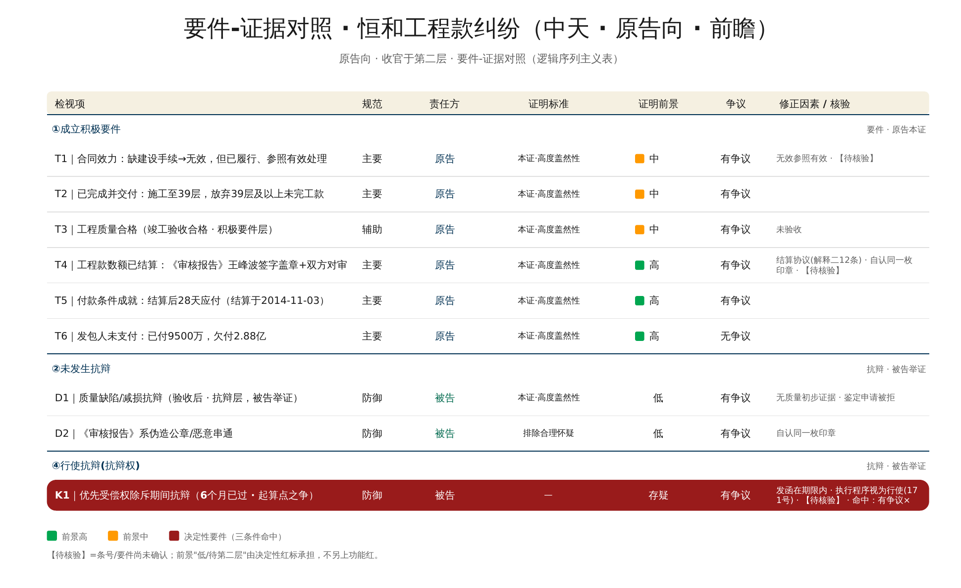
图二 · 争议焦点汇聚（⑥）
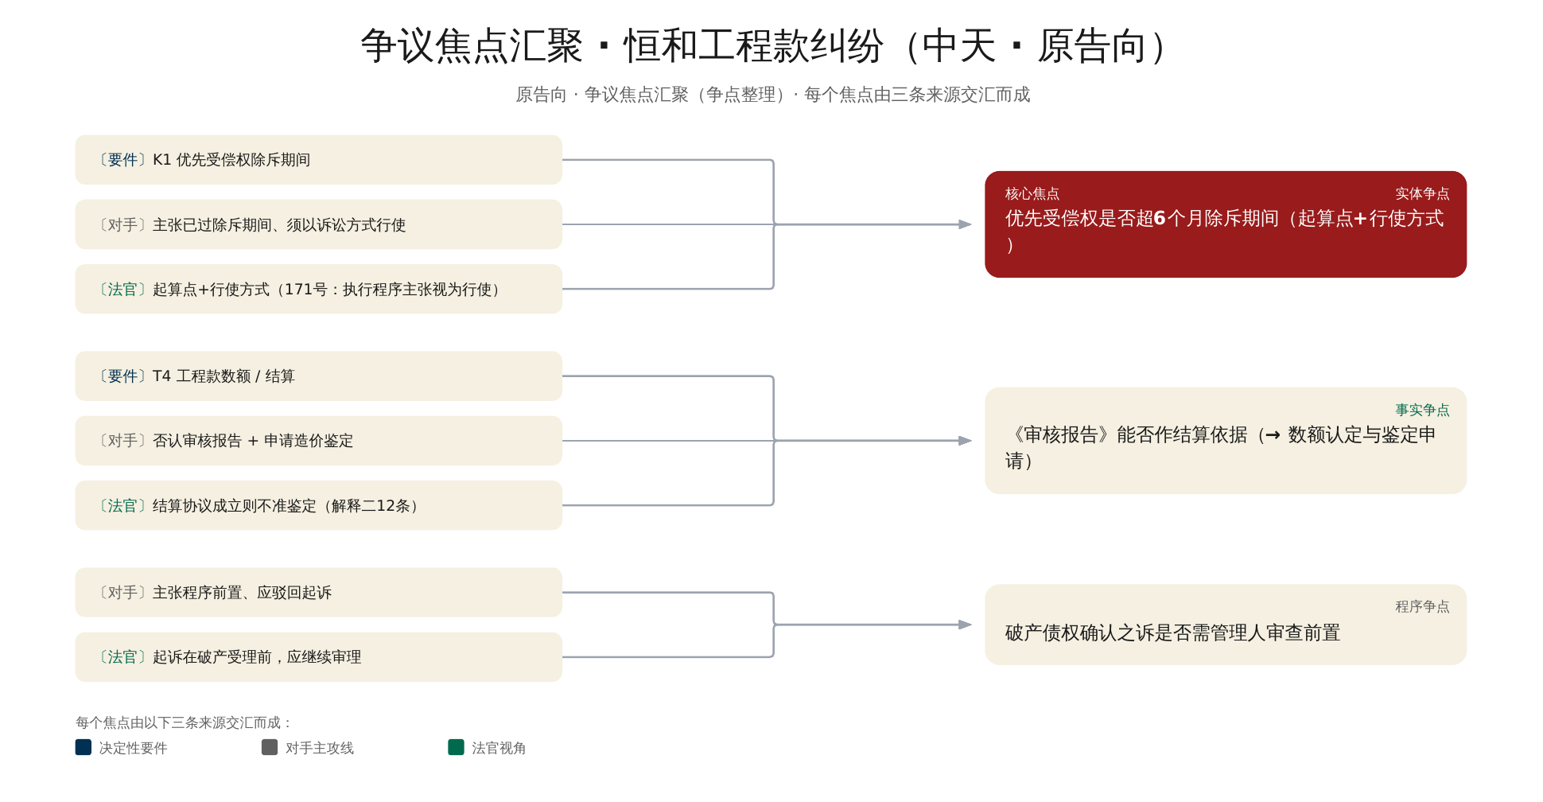
图三 · 结果预判区间带（⑨）
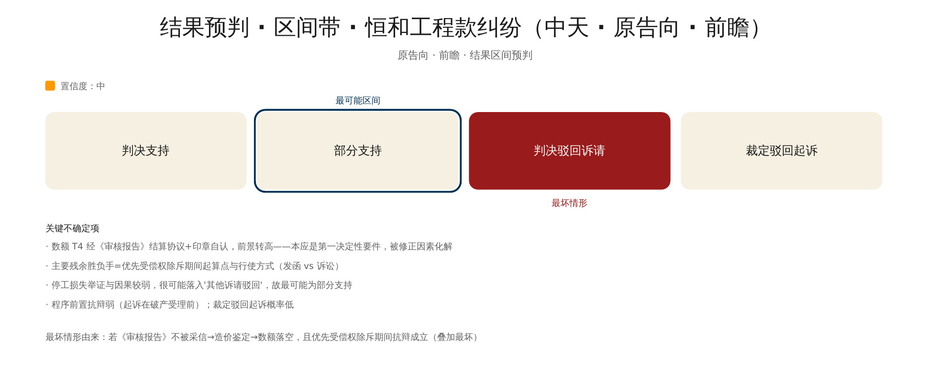
待核验清单（案时口径）
合同法109·286 ／ 建工解释（二）12·13·21·22 ／ 优先受偿权批复第4条 ／ 指导案例171号。现行对应（民法典793·807 ／ 建工解释一29·35·36·38·39·40·41）与 ✓已核/◐待核 见《条号核验》。输出前以核验为准。
声明：本报告为代理立场下的判决前研判，非中立裁断、非判决模拟；结果涉法官自由裁量，不构成胜诉承诺。凡涉条号/案号标【待核验】者须核验后使用。

